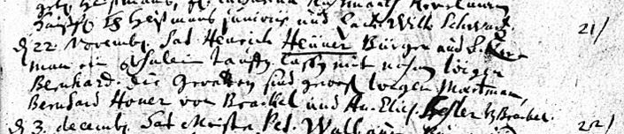

Kirchenbuch St. Nicolai zu Dortmund 1733, Archion Bild 28 in „Taufen 1708 – 1809“
Abschrift:
„21) den 22. November hat Henrich Heuner Bürger und Ackermann ein Söhnlein taufen lassen mit Nahmen Jörgen Bernhard. Die Gevattern sind gewesen Jörgen Moertmann. Bernhard Honer von Brackel und An. Elis. Hesler von Brackel“.

